电子测量：打造“思仪”品牌的精准可靠仪器
来源： 仪商网
一步步稳健有力的脚步，汇聚成中电仪器全新的形象，开启中电仪器打造世界知名品牌新征程。
作为电子测试技术国家队，中电仪器走出一条跟踪研制、消化吸收、自主设计、自主创新的艰辛历程，在微波毫米波测量、光电测量、通信测量、基础测量、自动测试和核心元器件等领域，共收获900多项科技成果，其中，有5项获国家级奖励、200多项获省部级奖励、80多项填补国内空白，整体技术达到国内领先、国际先进水平；拥有700余项国家发明专利，并主持制订了系列国际标准、国标、国军标和行业标准。
中电仪器将思仪品牌定位为仪器仪表行业国际一流品牌，通过科技创新、产业拓展和品牌建设，努力将中电仪器打造成为创新型领军企业，成为国内卓越、国际一流的仪器仪表供应商。电子测量仪器产品包括微波/毫米波测量仪器、光电测量仪器、通信测量仪器、基础测量仪器等四大门类。
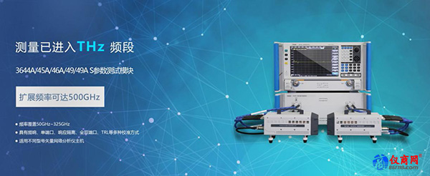
一、微波/毫米波测量仪器
包括信号发生器、信号与频谱分析仪、网络分析仪、噪声系数分析仪、微波功率计/频率计、射频与微波综合测试仪及微波测试附件等。其中，信号发生器是微波测量仪器中应用范围最广泛的仪器之一，应用于各类整机、系统及部件、元器件的测试中提供激励或模拟仿真信号。
中电仪器可在9kHz～325GHz的频率范围内，为您提供业界顶级水平的测试信号解决方案。信号/频谱分析仪是实现电磁信号各层面参数测试的最常用也是最通用的测试仪表，各型测试、测量、监测接收机是为满足领域应用而生的具有独特适用性的测试仪表。
中电仪器拥有多种类型的信号/频谱分析仪与接收机产品，频率范围覆盖3Hz～325GHz，涵盖信号/频谱分析仪、电磁信号监测分析仪、监测接收机、宽带接收机、场强测试仪以及毫米波扩频模块等多种系列产品，产品结构形式有台式、便携式、手持式、PXI模块等，可为用户提供全面的高性价比信号接收与分析解决方案。
网络分析仪是微波毫米波测量器之重要门类之一，主要用于被测网络散射S参数测量，按测量参数是否含有相位信息分为标量网络分析仪和矢量网络分析仪两大类。
中电仪器是国内网络分析仪技术水平最高、产品种类最全、生产和销售规模最大的研制单位，现有标量网络分析仪和矢量网络分析仪两大家族，产品包括分体式、一体化和手持式三大系列，具有频段范围宽、系统动态范围大、扫描速度快、稳定性高和测量功能复杂等特点，同轴测量频率上限67GHz，波导测量频率上限325GHz，另外还能提供种类齐全、性能良好与网络分析仪相配套的校准件和检波器。
通过采用功能强大通用计算机平台和Windows操作系统，组建以矢量网络分析仪为核心的测试系统，可开展各种特定网络系统的特性测试，如天线/RCS、材料以及管芯等网络性能特性测试。噪声系数分析仪是测量线性网络噪声性能的一种高精度的仪器。
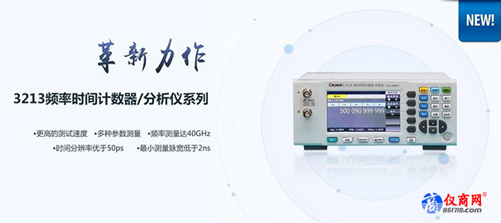

中电仪器是国内唯一能够成套提供高性能微波毫米波噪声系数分析仪的研究所，系列化产品同轴频率上限覆盖到40GHz，波导上限可达110GHz。广泛应用于雷达、通信等领域，是发展低噪声电子元器件和低噪声接收机科研、生产、测试、计量等部门的必备仪器。微波功率计/频率计在测量微波功率和频率特性参数的仪器中是最基本、最重要的测量仪器。
中电仪器研制的9kHz～170GHz系列微波功率计、50MHz～40GHz系列微波峰值功率分析仪、9kHz～40GHz系列USB连续波功率探头、10Hz～170GHz脉冲频率计、10Hz～40GHz系列调制域分析仪等仪器在通信、雷达、航空航天、元器件、大功率电子发射/干扰机等测试领域均有广泛的应用。
射频与微波综合测试仪将信号发生、频谱分析、网络测量、频率功率测量、数字采集、波形分析和基本电参数测试等多种测量功能进行有机融合，通过一体化控制实现测试能力集成，综合测试性能突出，可以有效提升复杂测试条件下的工作效率。
主要产品有手持式射频综合测试仪、微波综合测试仪、无线电综合测试仪等。具有功能全面、结构紧凑、便于携带等特点，可用于器件、部件和整机性能测试，非常适合于复杂测试环境、现场试验与调试等场合。
微波测试附件具有品种多、频率高、频带范围宽、组件化、模块化等特点。中电科仪器仪表有限公司研制生产的微波测试附件覆盖了大部分的通用微波部件，包括功率放大器、程控步进衰减器、各种转接器、机械/电子开关、混频器、定向耦合器、隔直模块、功分器、检波器、电子校准件、L、S、C波段微波上下变频装置等。频率高端可覆盖毫米波各个频段，其中波导部件工作频率达到325GHz,同轴部件工作频率到67GHz，广泛应用于航天、航空、兵器、电子等各类地面测量装备及自动测试系统中。
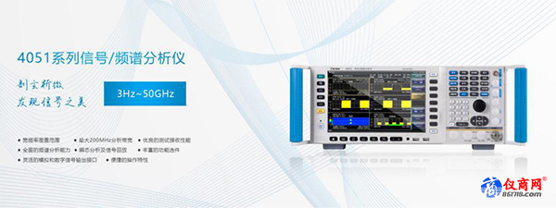
二、光电测量仪器
涵盖光纤通信、光纤传感、激光、红外、紫外等门类，中电仪器可为用户提供全套光电测试解决方案。其中，光纤通信测试仪器作为衡量光纤通信性能和质量的手段，主要用于光有源及无源器件、光纤元件、光纤通信设备和系统的性能测试，光纤通信链路的施工、验收与维护保障，主要有光时域反射计（OTDR）、光纤熔接机及光纤切割器、光谱分析仪、稳定光源、光功率计、光纤多用表、光回波损耗测试仪、光纤普查仪、光衰减器及光电探测器参数测试仪等产品，涉及光纤光缆损耗分布测试、距离测试、事件分析与定位，绝对与相对光功率测试、插损测试、回波损耗测试、谱损测试与分析及光谱测试等。
在光纤传感测试领域，主要涉及光纤应变分布、温度分布测试及振动监测与位置定位测试，产品主要有光纤应变分布测试仪（BOTDR）及光纤分布式周界入侵检测系统。在激光、红外与紫外领域，主要涉及红外与紫外光谱测试与分析、辐射测试、激光能量测试及THz光功率测试等。
三、通信测量仪器
通信测量仪器包括数字通信测量仪器、移动通信测量仪器、广播电视网络测量仪器等三大类。数字通信测量仪器测试速率已达万兆，产品覆盖通信网络传输性能测试、数据通信测试和网络协议测试；移动通信测量仪器紧跟移动通信标准发展，在TD-LTE/TD-SCDMA/GSM测试、通信矢量信号发生和分析、无线电综合测试等方面推出了系列产品；广播电视网络测量仪器基于“三网融合”下的数字电视传输网络数字化、光纤化、双向HFC网络的测试，产品包括数字码流实时监测分析仪、数字/模拟CATV分析仪、数字电视综合测试仪等。
中电仪器通信测量仪器具有速率高、综合测试能力强等特点，总体技术性能已达到国际同类产品先进水平，广泛用于各类通信系统和设备的研制、生产、安装、维护等测试。
四、基础测量仪器
基础测量仪器包括数字示波器、光伏仪器、程控电源、元器件测试仪器等。其中数字存储示波器与程控交、直流电源代表着我国同类测量仪器产品的最高水平。数字示波器带宽覆盖100MHz～2GHz,最高取样率10GSa/s,存储深度可以达到64MB/ch，是高速模拟信号与数字信号分析的理想测试仪器。
光伏逆变器系列化产品，可为用户提供全系列高品质、高性能、高可靠的太阳能并网逆变器产品、光伏发电系统配套产品以及系统设计解决方案。
太阳能电池板伏安特性测试仪和便携式太阳能电池测试仪主要用于太阳能电池板生产的最终测试和室外太阳能电池阵列伏安特性测试，是太阳能电站科研、生产、建设、质检等必备的检测工具。

